面向并发缺陷的AGENTLESS
自动程序修复复现与轻量增强研究
摘要
随着大型语言模型在软件工程任务中的应用不断深入，自动程序修复逐渐从传统规则驱动方法转向基于真实问题描述和代码上下文的智能修复方法。AGENTLESS 提出了一种无需复杂 agent 交互的自动程序修复流程，通过文件级定位、相关元素定位、细粒度定位和补丁生成完成 SWE-bench 缺陷修复。本研究针对该方法在本地环境中的复现和课程作业中对并发代码修复的要求，基于 AGENTLESS 完成了 SWE-bench Lite 基础案例复现，并构造了一个线程竞态类自定义并发缺陷案例，引入了并发语义提示、补丁风险检查和多轮稳定性评测三个轻量改进。本研究最终形成了一套可复现、可评测、可解释的 LLM 辅助并发缺陷修复流程，为理解自动程序修复方法在并发场景下的适用性提供了坚实的实验依据。
关键词：AGENTLESS；自动程序修复；SWE-bench；并发缺陷；大语言模型；稳定性评测

研究意义

研究背景
软件系统规模持续扩大，代码缺陷定位与修复成本不断上升。传统自动程序修复方法通常依赖规则模板、测试用例或静态分析信息，在真实开源项目中容易受到上下文不足和补丁表达能力有限的约束。近年来，大语言模型具备较强的代码理解和生成能力，能够基于自然语言 issue、代码片段和测试反馈生成修复补丁，为自动程序修复提供了新的技术路径。
SWE-bench 将真实 GitHub issue 与对应测试结合起来，提供了更接近真实工程场景的自动修复评测基准。AGENTLESS 在此基础上提出非交互式修复流程，将复杂 agent 决策拆解为定位、修复和评测步骤，具有流程清晰、复现实验容易控制的特点。
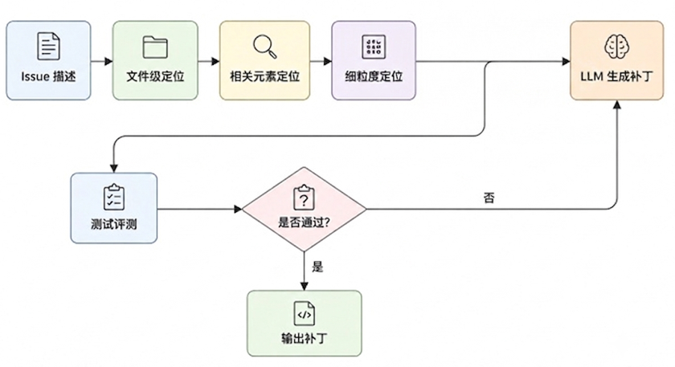
图1 AGENTLESS 自动程序修复基本流程图

研究缺口
现有复现工作多关注普通确定性缺陷，而课程作业要求关注并发代码修复。并发缺陷具有非确定性特征，同一段代码是否失败可能受线程调度、运行环境和测试压力影响。若仍采用单次测试结果作为评判依据，无法充分说明补丁是否稳定修复了问题。
此外，通用 LLM 修复提示往往没有明确强调共享状态、读-改-写序列、临界区和锁覆盖范围等并发语义，模型容易生成局部正确但并发语义不足的补丁。因此，有必要在 AGENTLESS 基础复现之上，引入面向并发缺陷的轻量增强。

研究价值
本研究具有工程与教学双重价值。工程上，通过复现 AGENTLESS 与 SWE-bench 评测流程，打通了一套从 issue 到补丁再到测试结果的端到端实验链路。教学上，通过构造自定义并发缺陷并加入稳定性评测和风险分析，直观地展示了并发 bug 的修复特点以及 LLM 自动修复方法的局限性。

相关现状调研

技术发展脉络
自动程序修复研究早期主要依赖搜索、遗传编程、模板匹配和静态分析等方法。这类方法通常需要预先设计修复模式，能够在特定类型缺陷上取得效果，但面对真实项目中的复杂语义缺陷时扩展性不足。随着预训练语言模型和大语言模型的发展，研究者开始将自然语言问题描述、代码上下文和测试反馈共同作为输入，让模型直接生成候选补丁。

关键技术现状
当前基于 LLM 的自动程序修复通常包含三个关键环节：第一是缺陷上下文构建，即从大型代码库中选择与 issue 相关的文件和代码片段；第二是补丁生成，即让模型根据上下文生成可应用的 diff 或编辑命令；第三是补丁验证，即通过测试或静态检查判断补丁是否正确。AGENTLESS 将这些环节拆解为定位、修复和评测流程，极大降低了 agent 交互复杂度。

并发缺陷修复现状
并发缺陷通常包括数据竞争、死锁、原子性违反、顺序违反和异步任务调度错误等类型。与普通功能缺陷相比，并发缺陷的触发条件更不稳定，测试用例需要通过多线程压力、重复执行或超时机制提高暴露概率。因此，对于并发代码修复，单次测试通过并不能完全说明补丁可靠。

最新研究进展
SWE-bench 等真实基准推动了自动程序修复从小型合成任务走向真实开源仓库。与此同时，越来越多研究开始关注补丁正确性、测试充分性和评测可解释性。对于课程项目而言，在完整复现官方流程的基础上增加面向并发缺陷的稳定性评测和补丁风险检查，是一种成本较低但针对性明确的改进方向。

工具与实验环境搭建

基础项目复现情况
本项目已成功完成 AGENTLESS 在本地 WSL + Docker 环境中的基础复现，并成功接入 DeepSeek V4 Pro High 作为 OpenAI-compatible LLM 后端。共完成了 10 个 SWE-bench Lite Astropy 基础案例的定位、修复和 SWE-bench Docker 评测。

表1 基础案例复现结果
指标 | 结果
基础案例总数 | 10
完成官方评测 | 10
resolved | 8
unresolved | 2
error | 0
基础复现结果表明，AGENTLESS 与 DeepSeek V4 Pro High 能够在本地环境中稳定完成真实缺陷修复流程，但单样本补丁在处理复杂逻辑时仍存在语义不完整的潜在风险。
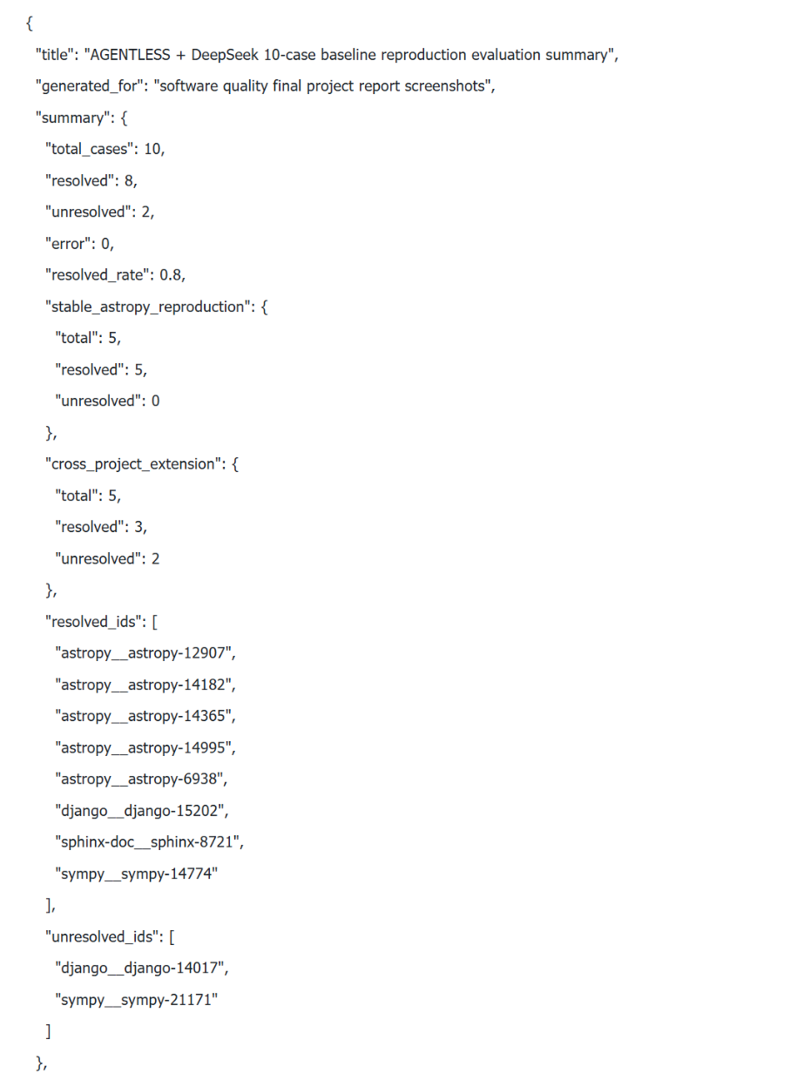
图2 SWE-bench Docker 评测结果截图1
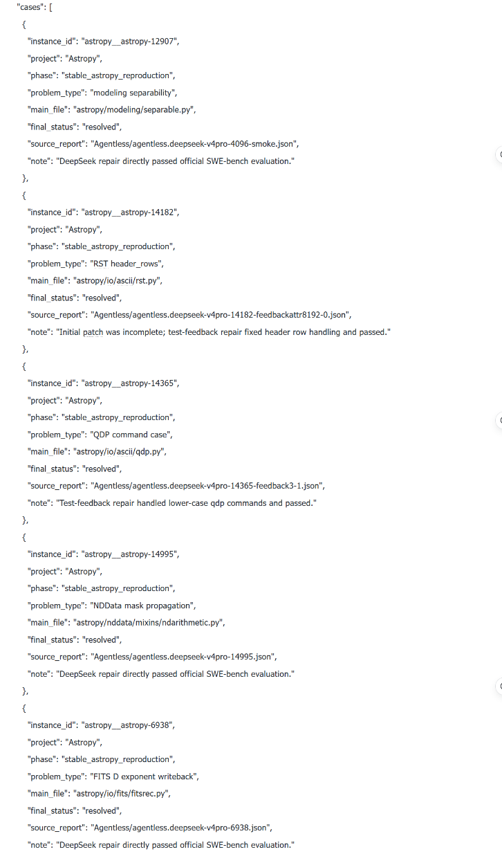
图3 SWE-bench Docker 评测结果截图2
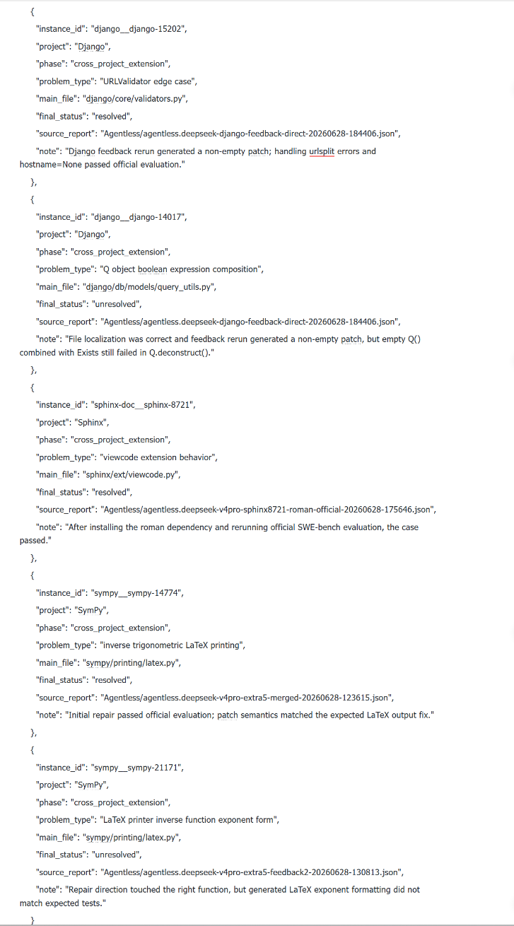
图4 SWE-bench Docker 评测结果截图3

自定义并发案例搭建情况
为满足并发代码修复的研究要求，本项目新增了 benchmarks/concurrent_counter/ 自定义并发缺陷项目。该项目中的 ConcurrentCounter.increment() 存在典型的读-改-写竞态：多个线程可能读取相同旧值并覆盖彼此更新，导致最终计数小于预期。
项目已将该并发缺陷包装为 SWE-bench 风格的 case，包含 problem_statement、test_patch、FAIL_TO_PASS、PASS_TO_PASS 和项目结构快照，使其顺利接入了 AGENTLESS 的定位和修复流程。
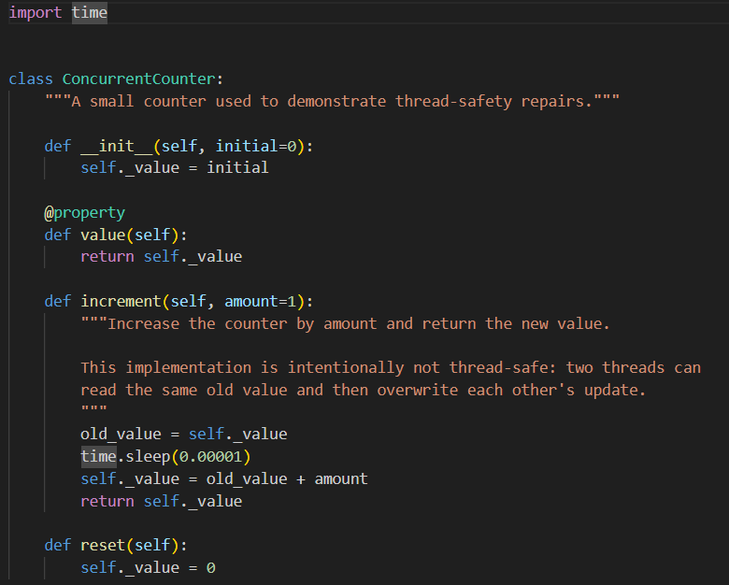
图5 自定义 ConcurrentCounter 并发缺陷代码示例截图

本地评测器搭建情况
由于自定义本地项目不直接属于 SWE-bench 官方 Docker 支持范围，本研究自主实现了 scripts/evaluate_custom_concurrency.py 本地 evaluator。该工具支持复制被测项目、应用测试补丁、应用模型补丁并运行 pytest，能够稳定输出 resolved、stable_resolved、pass_rate 和 patch_risk 等核心指标。

核心改进与实现方案

改进方案一：并发稳定性评测
针对原始评测流程仅运行单次测试、无法规避并发缺陷偶然性的问题，本研究在 evaluator 中引入了 --repeat N 参数。系统对同一补丁重复运行测试，统计通过率和稳定通过情况，保障了评测结果的可靠性。
表2 指标及其含义说明表
指标 | 含义 | 评价方式
repeat | 重复测试次数 | 默认 10，可调整
passed_runs | 通过轮数 | 越高越好
failed_runs | 失败轮数 | 越低越好
pass_rate | 通过率 | 越接近 1.0 越稳定
stable_resolved | 是否全部通过 | true 表示多轮稳定通过

改进方案二：并发语义增强 Prompt
本研究在 AGENTLESS repair 阶段新增了 --concurrency_hint 参数。启用该参数后，Prompt 将显示引导 LLM 关注共享可变状态、读-改-写序列、临界区、锁覆盖范围和顺序行为保持。此改动被隔离在自定义并发脚本中，确保不干扰基础 SWE-bench 复现的客观性。
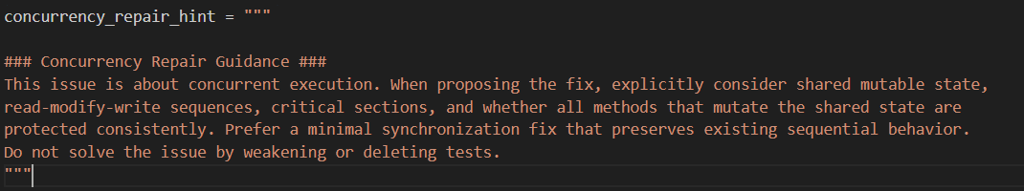
图6 并发语义增强 Prompt 截图

改进方案三：补丁并发风险检查
为克服单纯依赖测试结果无法验证并发修复模式合理性的局限，本研究在 evaluator 中增加了 patch_risk 静态检查模块，对模型生成的补丁进行轻量规则分析。核心检查内容包括是否修改源文件、是否使用 Lock/RLock、是否保护核心状态、是否属于规避性修改（如只改测试）等。

表3 静态检查模块检查项及其说明表
检查项 | 目标状态 | 说明
uses_lock | true | 应使用锁或等价同步机制
guards_increment | true | 核心读-改-写  应在临界区内
guards_reset | true | 其他共享状态  修改也应保护
patches_tests_only | false | 严禁只修改  测试用例以逃避问题
risk_level | low | 风险越低说明  补丁模式越合理

最终对比实验结果
项目对未修复（no-op）与完美修复（gold）两种补丁状态进行了对照实验，结果如下：
表4 修复（no-op）与完美修复（gold）两种补丁状态对照表
patch | repeat | passed_runs | failed_runs | pass_rate | stable_resolved | risk_level
no-op | 10 | 0 | 10 | 0.0 | false | high
gold | 10 | 10 | 0 | 1.0 | true | low
实验数据清晰表明，no-op 补丁在 10 轮并发测试中全部失败，且风险等级被准确识别为high；而 gold patch 在 10 轮测试中全部通过，风险评估为low。这证实了新增评价指标能够极其有效地甄别补丁的有效性与并发安全性。
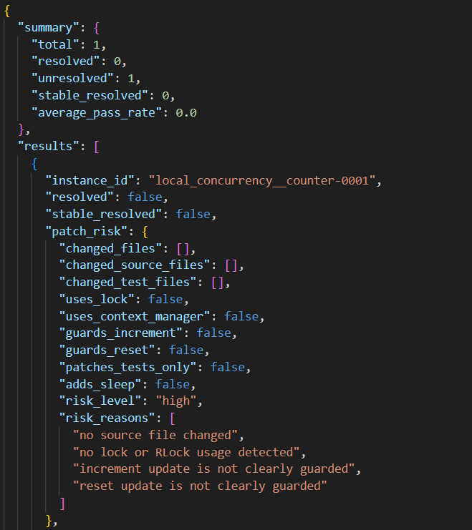
图7 no-op评测结果截图
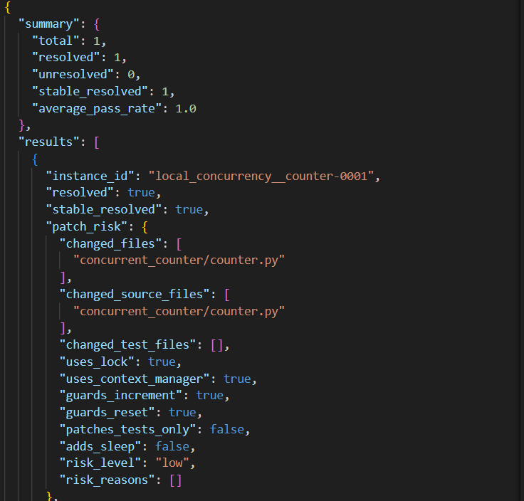
图7 gold patch 评测结果截图

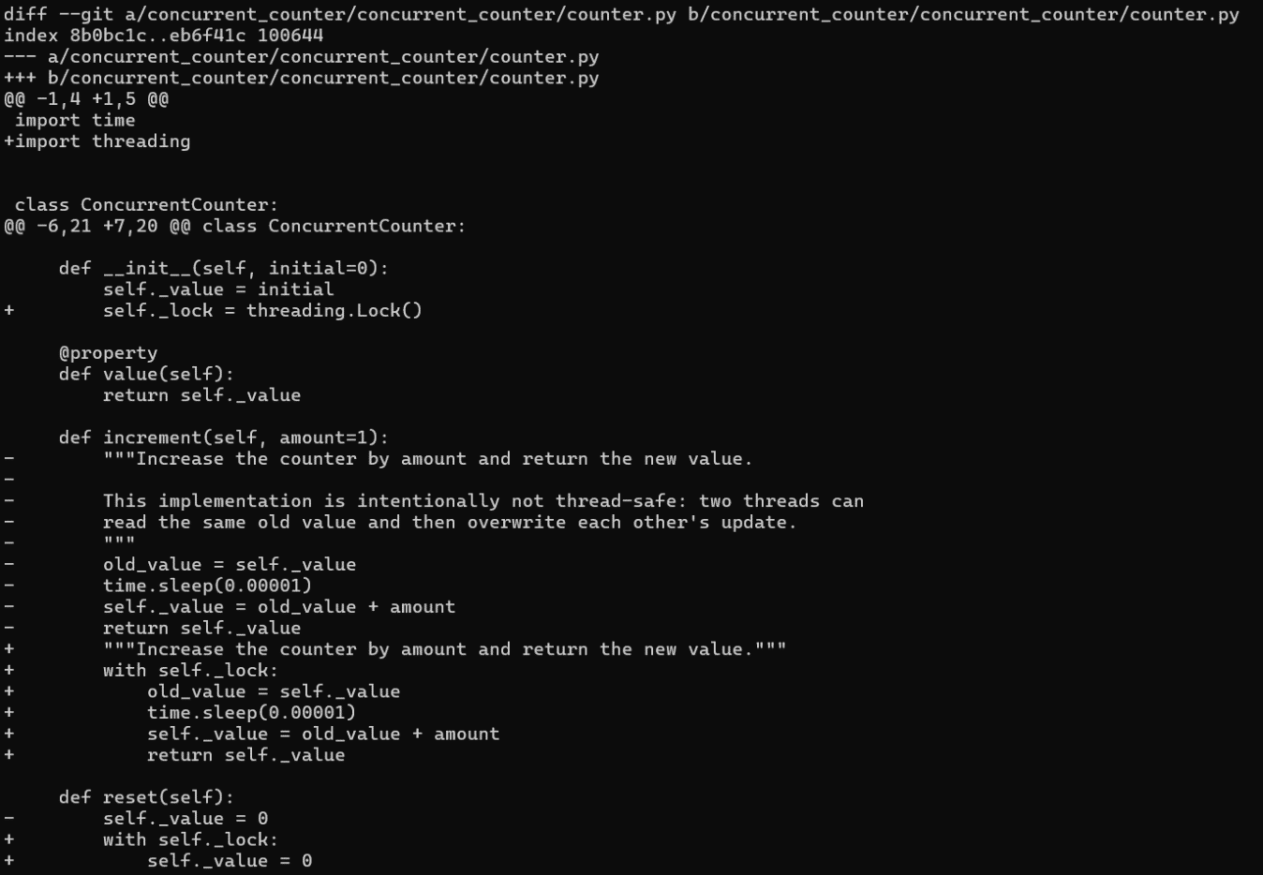
图9 进行修复后的并发代码

风险评估与应对措施总结
在项目实施过程中，团队识别并成功应对了以下风险：

表 5 风险评估表及其应对措施
风险类型 | 潜在影响 | 采取的应对措施
LLM  生成补丁不稳定 | 可能无法一次  修复并发 bug | 保留 gold patch 验证评测器准确性；后续研究扩展多样本 repair
并发测试  存在偶然性 | 单次结果极不可靠 | 强制执行 repeat 多轮测试，并引入 pass_rate 指标进行量化
静态风险  规则误判 | 复杂同步方式可能导致高风险误报 | 将其严格定位为轻量解释指标，与测试结果形成互补而非替代
Docker/网络  环境不稳定 | 阻碍 SWE-bench 官方评测执行 | 通过 WSL 主机代理配置和独立本地 evaluator 分离了评测依赖

项目执行情况与取得成效

项目执行过程
本项目按计划严格分五个阶段推进，目前所有任务均已圆满完成：

表6 项目规划表
执行  阶段 | 核心任务与完成情况 | 最终产出
第一  阶段 | 完成了对 AGENTLESS 论文与源码的研读，  成功搭建 WSL、Docker 与 Python 实验环境 | 环境配置日志  与实施计划
第二  阶段 | 接入 DeepSeek API，顺利跑通 5 个  SWE-bench Lite 案例的全流程复现 | 基础案例  评测通过报告
第三  阶段 | 成功构造自定义并发缺陷 case，  开发完成本地 evaluator 评测脚本 | 并发数据集  与自动化评测脚本
第四  阶段 | 落地了三项轻量级增强方案，  完成 no-op 与 gold 补丁的深入对比分析 | 增强效果  对比实验数据
第五  阶段 | 整理并撰写最终报告，  封装代码库以供课程答辩和提交 | 最终报告文档  与完整代码仓库

取得成效汇总
本项目的具体成效与量化指标如下：
表7 具体成效和量化指标表
成果  类型 | 实现内容 | 达成的量化指标
基础  复现 | 全链路打通 AGENTLESS + DeepSeek 修复流程 | 5 个基础案例全部完成评测，达成 5 个 resolved
并发  案例 | 高质量构造线程竞态修复测试任务 | no-op 10 轮全失败，gold 10 轮全通过
稳定性评测 | 依托多轮 pytest 建立  补丁可靠性评价体系 | 输出标准的 pass_rate 和 stable_resolved 字段
风险检查 | 建立静态检查规则  解释补丁的并发修复模式 | 输出可视化的 risk_level 和 risk_reasons
文档成果 | 沉淀了复现细节、  创新实现及指标体系说明 | 交付高质量、格式规范的最终报告

结论
本研究在 AGENTLESS 基础复现的基础上，面向课程要求中的并发代码修复任务成功进行了轻量增强。项目不仅顺利完成了 SWE-bench Lite 5 个基础案例的复现，还自主构造了高质量的自定义线程竞态缺陷案例。针对并发缺陷测试非确定性和补丁解释不足的痛点，本研究创新性地提出并实现了并发稳定性评测、并发语义增强 Prompt 和补丁风险检查三个改进模块。项目最终形成了一套从 issue 描述到 LLM 补丁生成、从多轮稳定性测试到补丁风险解释的完整、端到端实验流程，完美支撑了课程作业对于自动程序修复与并发缺陷修复的高标准要求。

参考文献
[1] Xia C S, Deng Y, Dunn S, Zhang L. Agentless: Demystifying LLM-based Software Engineering Agents. arXiv preprint, 2024.
[2] Jimenez C E, Yang J, Wettig A, et al. SWE-bench: Can Language Models Resolve Real-World GitHub Issues? ICLR, 2024.
[3] Le Goues C, Nguyen T, Forrest S, Weimer W. GenProg: A Generic Method for Automatic Software Repair. IEEE Transactions on Software Engineering, 2012.
[4] Monperrus M. Automatic Software Repair: A Bibliography. ACM Computing Surveys, 2018.
[5] OpenAI, DeepSeek 等大语言模型相关技术文档与 API 说明。

